Сценарий «Регулировщик в гостях у ребят и родителей»
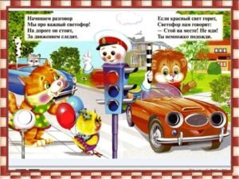
(Сценарий относится к разделу ОБЖ, ознакомление детей с ПДД — правилами дорожного движения).
Автор: Горева И.Ю

Цель:
Создать благоприятные условия для доброжелательной эмоционально-насыщенной атмосферы взаимодействия взрослых и детей.
Помочь детям и родителям ощутить радость от совместной двигательной, игровой, танцевальной деятельности;
Продолжать знакомить детей с правилами безопасного поведения на улице.
Учить их практически, применять знакомые правила дорожного движения в различных ситуациях, Развивать мышление, зрительное внимание, умение ориентироваться в окружающем мире. Воспитывать у детей уважительное отношение к правилам дорожного движения и желание следовать им.

Действующие лица:
Инспектор-Регулировщик, Светофор.

Оборудование:
Костюмы действующих лиц; жезлы; мелкие мячи желтого, красного и зеленого цвета и корзины (мешки, обручи) тех же цветов; изображения знакомых детям дорожных знаков с недостающими деталями изображения, силуэтные детали изображения этих знаков; аудиозапись «Машина»; печенье, сметана, разноцветные жевательные конфеты круглой формы.

Сценарий праздника:

Дети под музыку заходят с самодельными рулями и выполняют движения (садятся на стулья)
(Появляется Регулировщик).
Инспектор-Регулировщик:
Командуя жезлом, я всех направляю, И всем перекрёстком один управляю. Я словно волшебник, машин дрессировщик, А имя моё — …
(Регулировщик)
— Сегодня у меня выходной, я пришел к вам в гости, поиграть с вами, узнать, знаете ли вы правила поведения на улице и дороге, и, самое, главное, соблюдаете ли вы эти правила. Скоро придёт мой помощники — Светофор, а пока поиграем — какие вы быстрые и ловкие узнаем.

Игра «Передай жезл регулировщика»
(Дети и взрослые по очереди каждая команда. Выдается жезл, который нужно передать из рук в руки и отдать регулировщику).
(Появляется Светофор).
Светофор:
Мои три разных круга Мигают друг за другом. Светятся, мигают —
Людям помогают.
Загорелся красный глаз: Задержать он хочет нас. Если красный – нет пути.
Красный свет – нельзя идти.
Желтый свет – не очень строгий: Жди, нам нет пока дороги. Ярко-желтый глаз горит:
Все движение стоит!
Наконец, зеленый глаз Открывает путь для нас. Полосатый переход
Пешеходов юных ждет!

Игра «Красный, желтый, зеленый»
Светофор:
— Поиграем в мою любимую игру «Все цвета светофора собери!»
Светофор по очереди показывает цвета, дети(взрослые) выполняют движения.
(Родители держат в руках корзины цвета своей команды. Светофор рассыпает по полу мелкие мячи трех цветов. Дети собирают мячи и раскладывают их в корзины соответствующего цвета).
Инспектор -Регулировщик: Дети а вы знаете какие ни будь дорожные знаки? Мы вам загадаем загадки и проверим вас.( по очереди со СВЕТОФОРОМ)
ЗАГАДКИ:
1.Ты скажи-ка мне, приятель,
Как зовётся указатель,
У дороги что стоит,
Скорость снизить мне велит? (дорожный знак)
2.Эй, водитель осторожно!
Ехать быстро невозможно.
Знают люди все на свете-
В этом месте ходят дети! (Знак «Дети»)
3. Полосатая лошадка,
Её „зеброю” зовут.
Но не та, что в зоопарке,
По ней люди все идут. (пешеходный переход)
4. Стой! Машины движутся!
Там, сошлись пути,
Кто поможет улицу
Людям перейти? Светофор.
Регулировщик: Молодцы, всё то вы знаете. А сейчас мы проверим ваших мам и пап.
Игра «Собери знак» (Пазл -по форме и цвету фрагментов рисунка дорожного знака складывают из них в целое изображение)
А детям предложить собрать ЗЕБРУ.
ИЛИ ТАК

Игра «Собери знак»
Дети прикладывают недостающие силуэтные изображения на знаки: ребенка на знак «Осторожно, дети!», полоски на знак «Пешеходный переход», желтый круг на знак «Светофор» и т.п.

Танцевальное упражнение «Машина»
(Дети выполняют движения по показу взрослого соответственно тексту песни).
Светофорчик:
— А теперь, ребята и родители, мойте руки и проходите в мою мастерскую — будем мастерить светофор, да не простой, а съедобный.
(Дети с помощью взрослых намазывают сметаной печенье прямоугольной формы и выкладывают сверху круглые конфеты красного, желтого и зеленого цвета).
Инспектор ГИБДД Молодцы и это задание оказалось для вас несложным.
Но хотелось бы остановиться на одном моменте, от которого может зависеть жизнь вашего ребёнка. Когда вы находитесь в пути и ваш ребёнок находится вместе с вами, в автомобиле
Будьте предельно осторожны и соблюдайте правила перевозки детей в автомобиле, это не сложно, но так необходимо для безопасности вашего ребёнка.
Светофорчик: А теперь мы хотим с вами попрощаться и нам надо ещё успеть к другим ребяткам.

Мероприятие: работа с родителями по ПДД

«Регулировщик в гостях у ребят и родителей»
(Сценарий относится к разделу ОБЖ, ознакомление детей с ПДД — правилами дорожного движения).
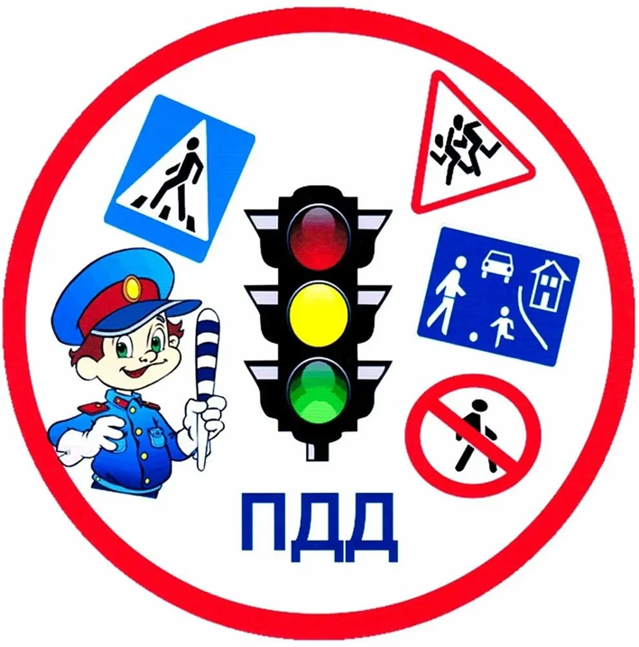

Автор: Воспитатель младшей группы Горева И.Ю.
МБДОУ ВМР «Харачевский д.с» Вологодский район.

